
T.C.
MARMARA ÜNİVERSİTESİ

TEKNOLOJİ FAKÜLTESİ

MEKATRONİK MÜHENDİSLİĞİ BÖLÜMÜ

GÖMÜLÜ SİSTEMLER VİZE PROJESİ

4 EKSENLİ ROBOT KOLUN FARKLI METODLARLA KONTROLÜ

Oğulcan ŞİŞMAN

170216009

Mekatronik 3. Sınıf

4 Eksenli bir Robotun Farklı Metodlar Kullanılarak Kontrolü

Giriş

Bu proje robot kol kontrolü alanında ilgili kişiler için bir “Nasıl yapılır ? “ çalışmasıdır. Robot kol kontrolü için birçok farklı yöntem bulunmaktadır. İnternette yapılan şahsım tarafından yapılan araştırmalara göre, Raspberry pi ile robot kontrolü hakkında yeterli bir Türkçe bilgi birikimi bulunamamıştır. Bu sorun sebebiyle, bu proje aracılığıyla bu alanda uğraşmak isteyen kişiler için kaynak oluşturmak ve daha gelişmiş metodları keşfedebilmek için bir ön çalışma yapmış olmak amaçlanmıştır.

Robot kol nasıl ve hangi yöntemlerle kontrol edilir ? Sorusunun üzerine yapılan çalışmalar sonucunda öncelikle kendi araştırmalarım ve öğrenme aşaması Github’da oluşturduğum https://github.com/marmara-technology/SIKAR-HA adlı repository ye kademe kademe işlenmiştir. SIKAR-HA! ismi, SCARA robotlardan ve ucundaki gripperin sıkma özelliğinden esinlenilmiştir. Bu öğrenme aşaması tamamlandıktan sonra Youtube platformunda Robot Kol Nasıl kontrol edilir isimli bir oynatma listesi oluşturarak bu listeye yazmış olduğum kodlar anlatılarak gösterilmiştir.

Robot Kol Nasıl Kontrol Edilir ?
Robot Kol, servo motorların, ucuna birleştirilmiş uzuvları döndürmesiyle hareket eden bir sistemdir. Bu sebeple Robot Kol kontrol etmek, aslında servo motor kontrol etmektir.

Gerekli Donanım Bileşenleri

1. 1 adet Rasperry pi
2. 1 adet Arduino
3. 1 adet Robot Kol
4. 4 adet Potansiyometre

Gerekli Yazılım Bileşenleri
- Raspbian Jessie OS (www.raspbian.org)
- Python 3 ( GUI için tkinter kütüphanesi)
- C++ (Arduino için Servo.h kütüphanesi)

Kullanılan Bileşenlerin Özellikleri
- Rasperry pi 3: Robotu kontrol etmek için bazı yöntemler Raspberry Pi ile gerçekleşmiştir.
- Arduino : Motorları sürmek ve robotun konum bilgilerini Raspberry Pi’ye aktarmak için kullanılmıştır.
- Robot Kol : MeArm isimli robotun solid çizimi bastırılıp birleştirilmesi yapılmıştır.( https://grabcad.com/library/mearm-3d-1)
- Potansiyometreler : Robot kol kontrolünün fiziksel bir araçla yapılması amacıyla kullanılmıştır.
ROBOT KOL KONTROL METODLARI

Raspberry Pi ile Servo Motor Kontrolü
Servo motorlar, aslında bir devre kartına bağlanmış olan DC Motorlardır. Aldığı PWM sinyallerine göre dc motor milini döndürürler. Bu PWM sinyalı 50 Hz olup 20 ms lik periyotların ilk 1-2ms arası sinyal olarak okunan, kalan kısmı 20 ms ye tamamlanan sinyallerdir. 2 ms lik duty 180 dereceye dönerken, 1 ms lik duty ( Logic 1) 0 dereceye gitmektedir.
Bu mantık üzerinden Python’da servo motor kodları yazılırken Raspberry GPIO pinleri üzerinden PWM çıkışları verilir. Daha sonra motora PWM gönderebilmek için bir fonksiyon yazılır. Bu fonksiyonda pwm için duty değerini, aldığı input bilgisine göre değiştirir.
Bu yazılan kodda ise servo motora gelen input bilgisi ile istenilen pozisyona hareket eder ve daha sonra 0 pozisyonuna döner. Anahtar kapalı olduğu sürece bu döngüde kalır.

Python Kodları

import RPi.GPIO as GPIO
from time import sleep
GPIO.setmode(GPIO.BOARD
GPIO.setup(3,GPIO.OUT)
GPIO.setup(10,GPIO.IN, pull_up_down=GPIO.PUD_UP) # 10 numaralı pine anahtar bağlanır.
pwm=GPIO.PWM(3,50) # 3.pinden 50Hz lik pwm çıkışı verilir.
pwm.start(0)
def SetAngle(angle):
duty = angle / 18 + 2 #açı değeri duty değerine dönüşür.
GPIO.output(3, True)
pwm.ChangeDutyCycle(duty)
sleep(1)
GPIO.output(3, False)
pwm.ChangeDutyCycle(0)

while True:
rec = GPIO.input(10)
x = int(input("Enter servo angle ")) # input bilgisi int olarak alınır.
SetAngle(x)
while GPIO.input(10) == GPIO.HIGH:
SetAngle(0)
print(" \n Servo sıfır konumuna hareket ediyor bekleyiniz.")
sleep(3)
SetAngle(x)
print("\nServo kayitli pozisyona ilerliyor lütfen bekleyiniz.")
sleep(3)
if GPIO.input(10) == GPIO.LOW: # Anahtar konumu kontrol edilir.
break

a=int(input("Devam etmek için 1 yazın.\n"))
if a==1:
continue

else:
break

Youtube video linki : https://www.youtube.com/watch?v=ZuVTEtgH9Ns

Devre Şeması
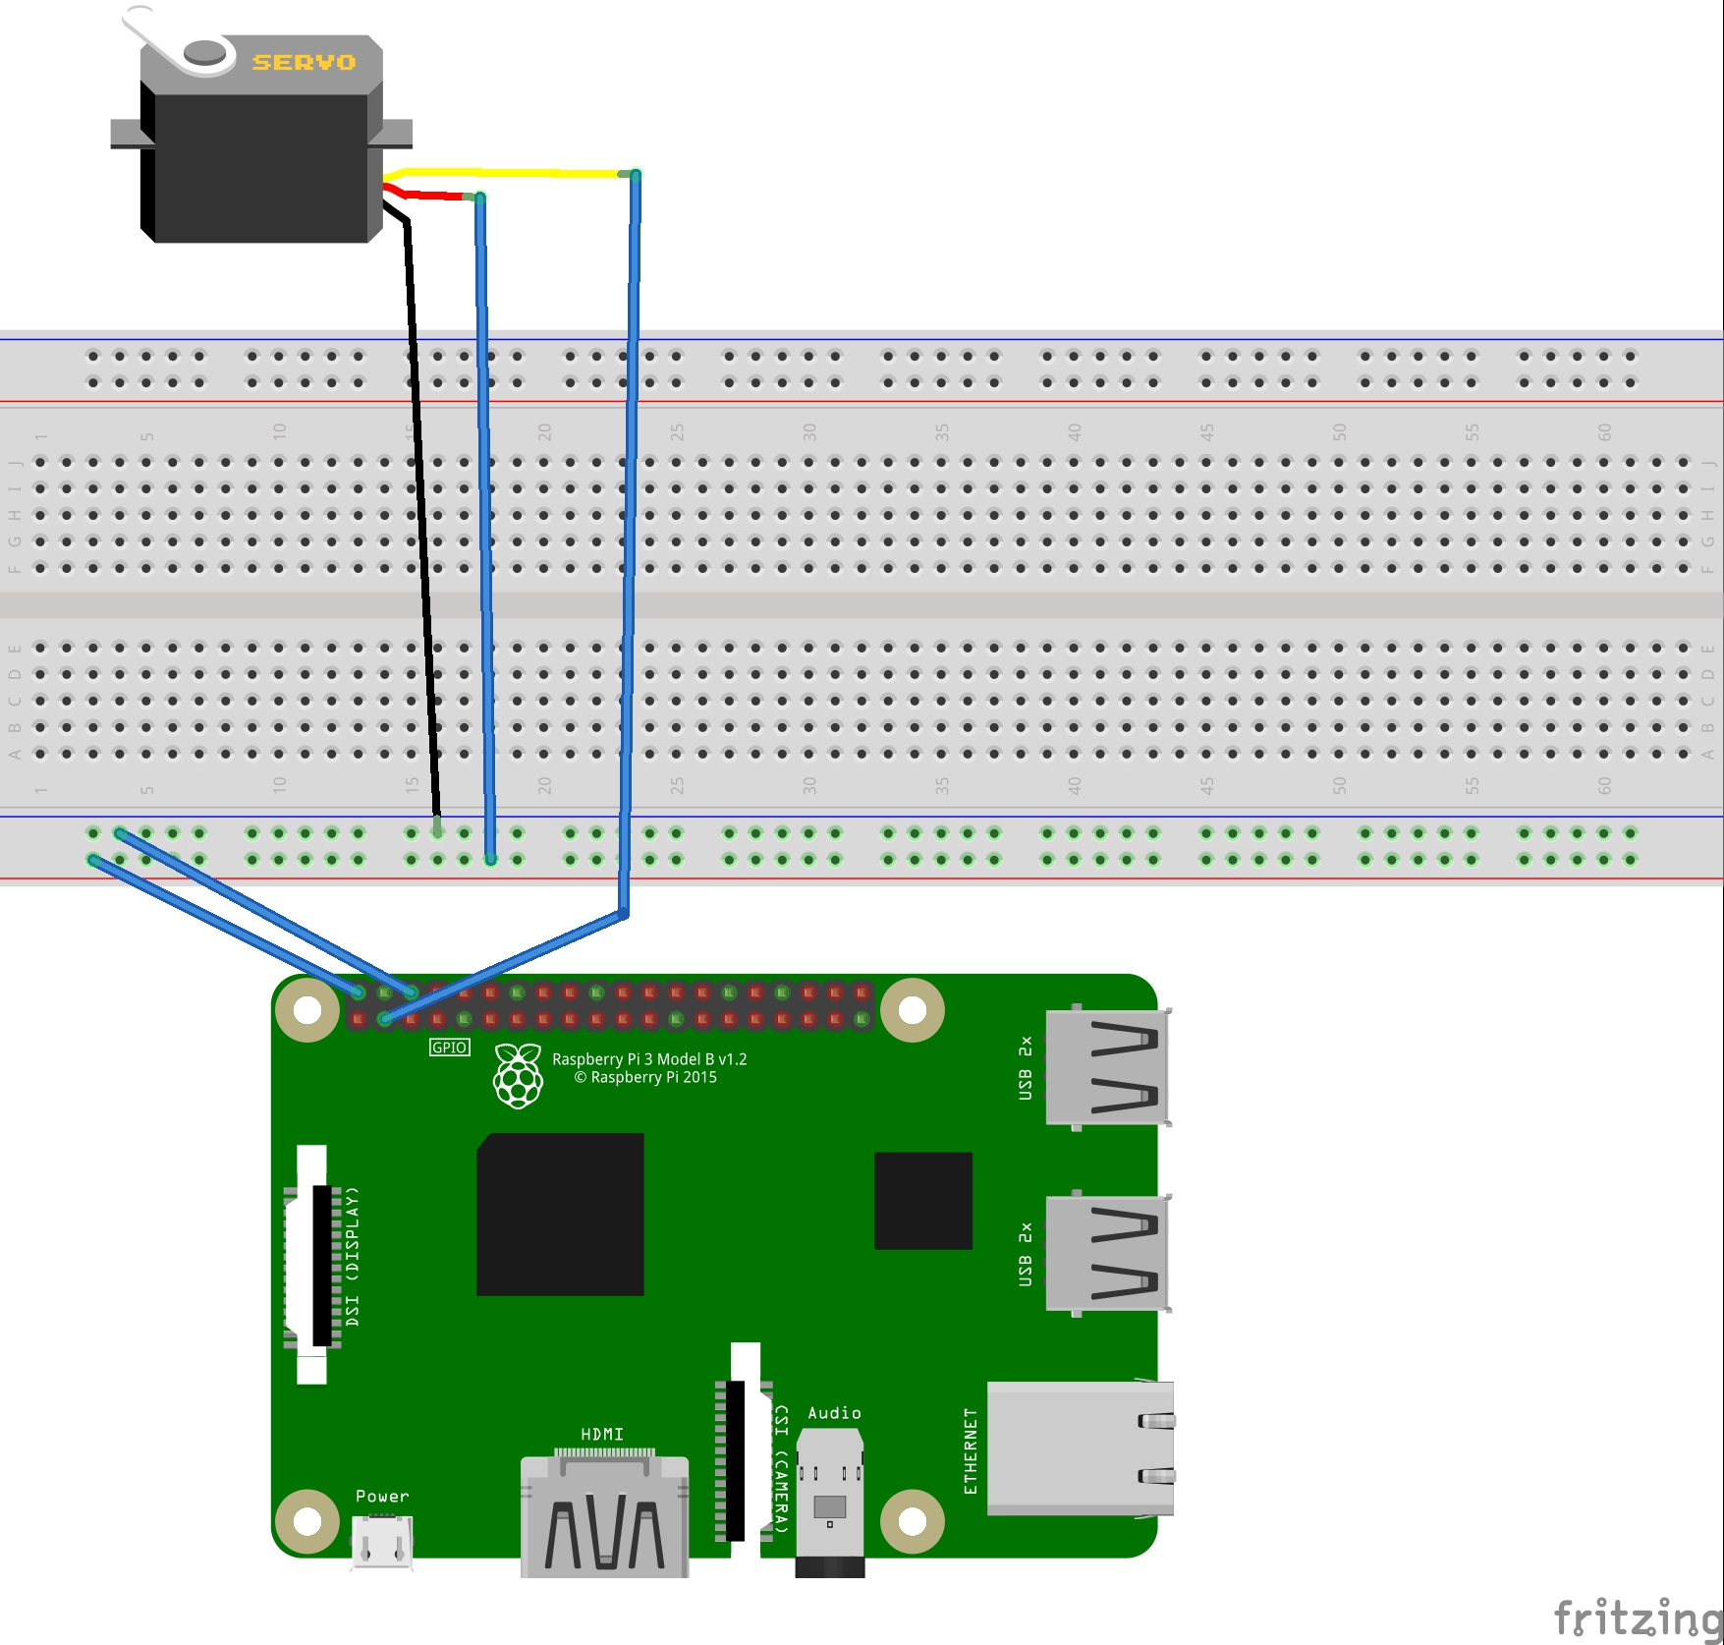
Şekil 1 : Raspi ile servo motor kontrolü. dosya adı : raspiservo.jpg

Arduino İle Potansiyometre Kullanarak 4 Eksenli Robot Kolun Kontrolü

Arduino’nun Servo.h kütüphanesi sayesinde servo motor kullanmak çok kolay hale gelmiştir.

4 eksenli robot kolun potansiyometre ile kontrolü basamakları :

- analogRead komutu ile potlardan alınan gerilim düşümü değeri bit değerlerine dönüşür.
- Bu bit değeri map komutu ile 0-1023 bit değerlerinde , 0–180 sayıları arasına dönüştürülür.
- Bu sayılar write komutu ile servolara açı değeri olarak aktarılır.
Arduino Kodları

#include <Servo.h>
Servo base;
Servo yatay;
Servo dikey;
Servo gripper;

int bpot = 0;
int ypot = 1;
int dpot = 2;
int gpot = 3;

int mbase;
int myatay;
int mdikey;
int mgripper;

void setup() {
base.attach(2);
yatay.attach(3);
dikey.attach(4);
gripper.attach(5);
}
void loop() {
mbase = analogRead(bpot);
mbase = map(mbase,0,1023,0,179);

myatay = analogRead(ypot);
myatay = map(myatay,0,1023,0,179);

mdikey = analogRead(dpot);
mdikey = map(mdikey,0,1023,0,179);

mgripper = analogRead(gpot);
mgripper = map(mgripper,0,1023,0,179);

base.write(mbase);
yatay.write(myatay);
dikey.write(mdikey);
gripper.write(mgripper);
delay(15);
}

Youtube linki : https://www.youtube.com/watch?v=EH82aca3Zcw

Devre Şeması

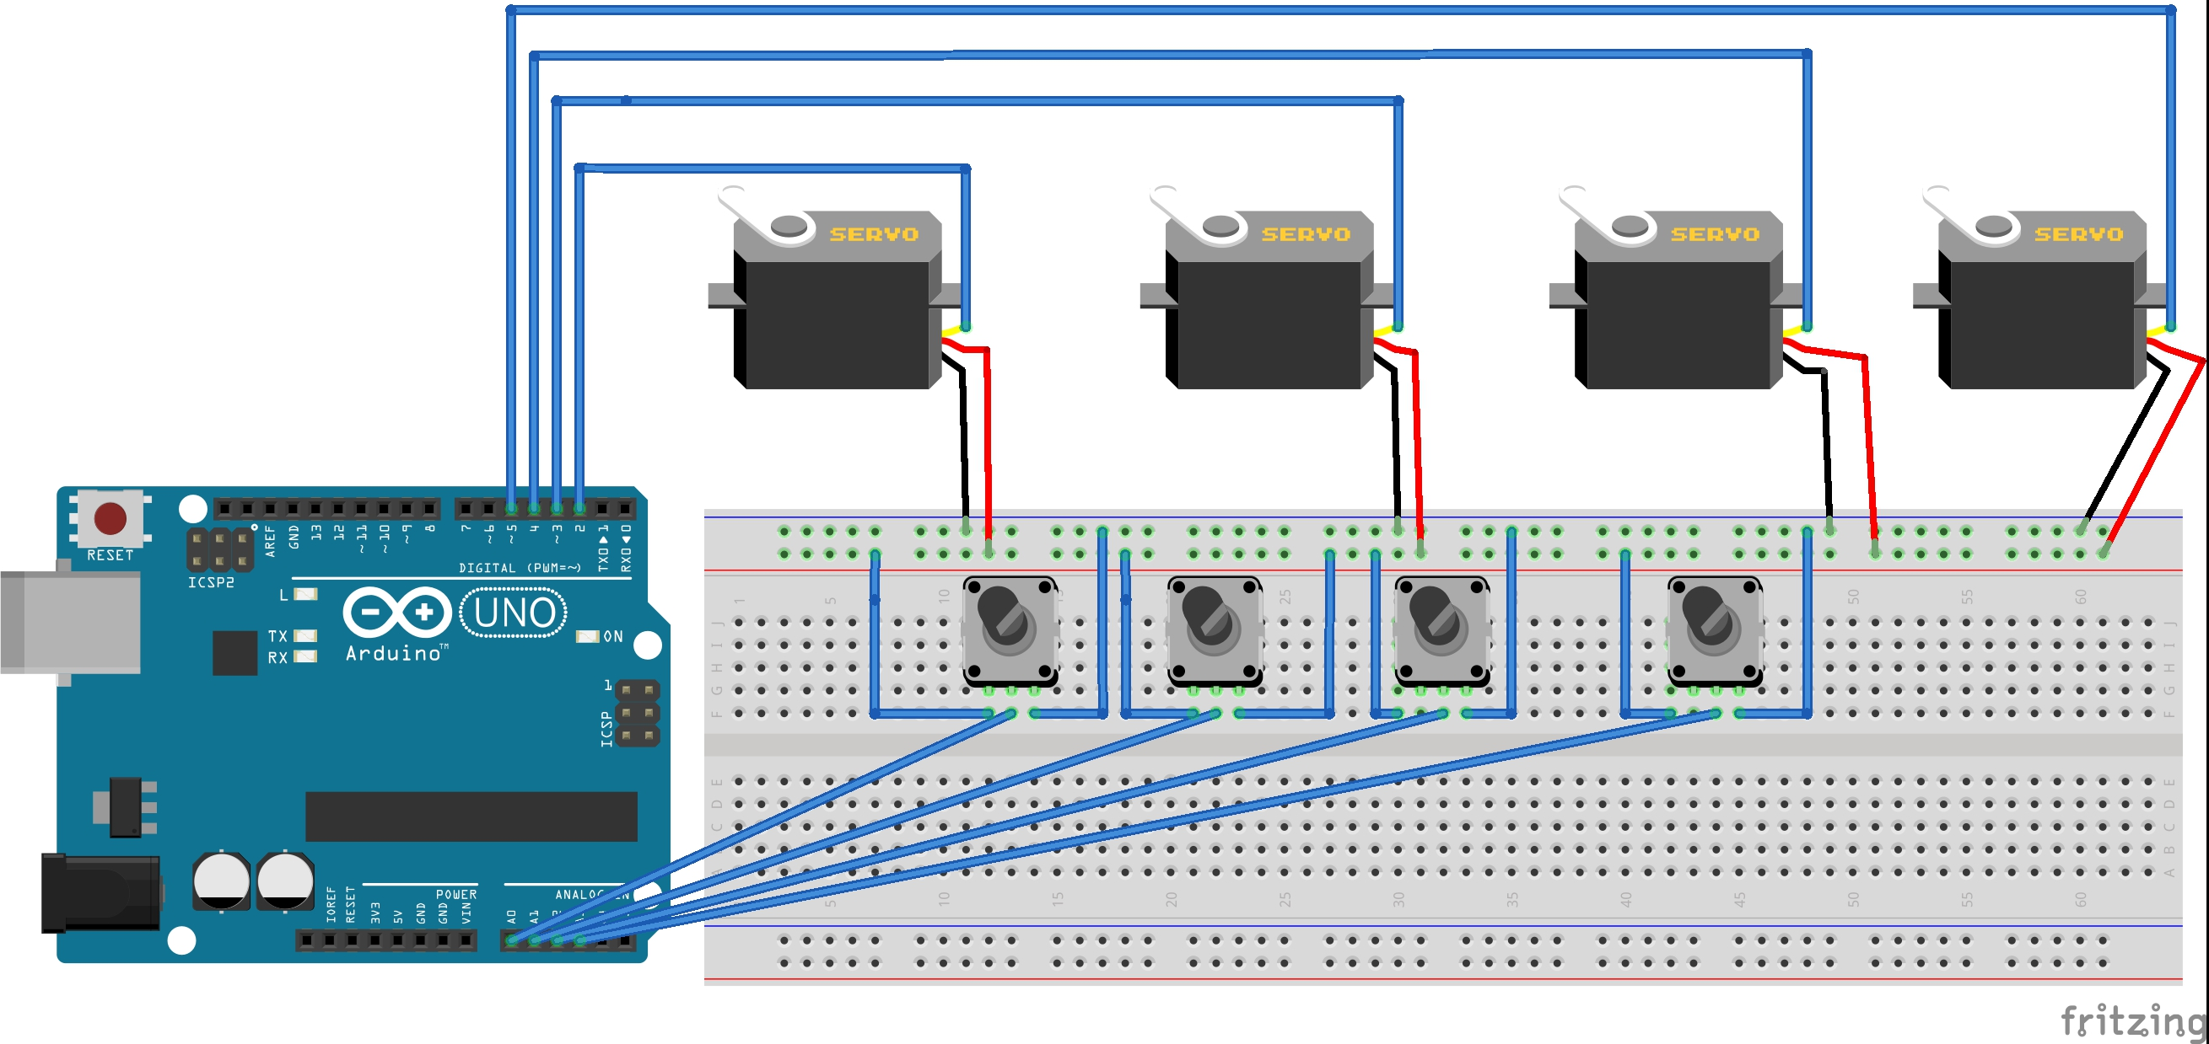
PotServo.png

Python ile GUI yazarak Raspberry Üzerinden Robot Kontrolü

Python’un tkinter kütüphanesinden yararlanarak robot kol için bir GUI yazılabilir. Bu GUI aracılığıyla , tkinterin fonksiyonlarından olan , Entry, Slider gibi komutları kullanarak, kullanıcıdan input alarak veya bir slider kullanarak motorlara açı bilgileri gönderilebilir. Burada en önemli nokta kullanıcıdan alınan bilgiyi motorların açı değerine çevirebilmektir. Geri kalan kısım tkinter kütüphanesi ile GUI’yi görsel olarak daha iyi hale getirmek olur.

Tkinter ile GUI yazarken karşılaşılan problemleri ve çözümleri https://github.com/marmara-technology/SIKAR-HA/blob/GUI/GUI-Yazmak.md adresinde anlatılmıştır.

Bu yazılan GUI’de konum bilgisi ile hareket etme , slider ile hareket etme ve hareketleri kaydedip terar etme gibi fonksiyonlar bulunmaktadır.

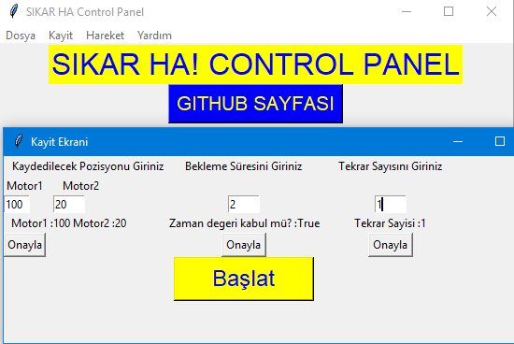
GUI Resimleri :
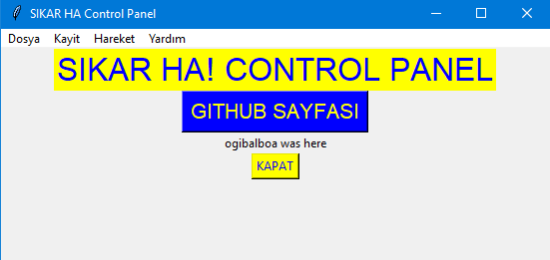

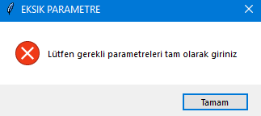

Python Kodları
import webbrowser
import tkinter.font
from tkinter import *
from tkinter import messagebox
from tkinter import Menu
wait=None
rec=None
#SERVO SIGNAL CODES
def SetAngle(angle): # Angle paramater will be got from user
print('SetAngleFonk')

def SetAngle2(angle): # Angle paramater will be got from user
print('SetAngleFonk')
def SetAngle3(angle): # Angle paramater will be got from user
print('SetAngleFonk')
#MOTOR ANGLES
def ServoOn():
x=int(str(angle1.get()))
y=int(str(angle2.get()))
if x>180 or y>180:
messagebox.showerror('TEKİLLİK HATASI', 'Verilebilecek en büyük açı 180 derecedir.')
return None
SetAngle(x)
SetAngle2(y)
##servoOn fonks sonu
global grp
grp=150
def GrOn():
global grp
grp+=1
SetAngle3(155)
grinfo=Label(pencere,text='Gripper Pozisyonu:'+str(grp)).grid(column=24,row=71)

def GrOff():
global grp
grp-=1
if grp<150 or grp>170:
messagebox.showerror('TEKİLLİK HATASI','Gripper Konum Sınırlarına ulaşılmıştır.')
return None
SetAngle3(176)
grinfo2=Label(pencere,text='Gripper Kapalı').grid(column=24,row=71)

def Gripper():
z=int(str(gripper.get()))
SetAngle3(z)

def kayit():
global status
status=False
stop=False
kayit = Tk()
kayit.title("Kayit Ekrani")
kayit.geometry('600x200')
kayit.minsize(width=520,height=200)
lbl=Label(kayit,text=" Kaydedilecek Pozisyonu Giriniz")
lbl.grid(column=0,row=0,columnspan=4)
lbl=Label(kayit,text="Bekleme Süresini Giriniz",width='20')
lbl.grid(column=10,row=0)
lbl=Label(kayit,text="Tekrar Sayısını Giriniz",width='20')
lbl.grid(column=100,row=0)

status=False
inf2='Zaman degeri kabul mü? :' + str(status)
Label(kayit,text=inf2).grid(column=10,row=15)
return False
def tkrreg():
global tkrvar
tkrvar=int(str(tkrent.get()))
inf3='Tekrar Sayisi :' + str(tkrvar)
Label(kayit,text=inf3).grid(column=100,row=15)
return True
def register ():
global regvar
global regvar2
regvar=int(str(regent.get()))
regvar2=int(str(regent2.get()))
kayitlar='Motor1 :' +str(regvar) +' Motor2 :'+str(regvar2)
Label(kayit,text=kayitlar).grid(column=0,row=15)
return regvar
def regOn():
if timereg()==True and tkrreg()==True:
for x in range(tkrvar):
SetAngle(regvar)
SetAngle2(regvar2)
kayit.after(timvar)
SetAngle(0)
SetAngle2(0)
if x==tkrvar-1:
messagebox.showinfo("Durum","Kayıt İşlemi Tamamlandı")

else:
messagebox.showerror('EKSIK PARAMETRE','Lütfen gerekli parametreleri tam olarak giriniz')

Label(kayit,text='Motor1 Motor2').grid(column=0,row=10,sticky=W)
regent= Entry(kayit,width=4)
regent.grid(column=0,row=11,sticky=W)
regent2= Entry(kayit,width=5)
regent2.grid(column=0,row=11)
regbtn=Button(kayit,text='Onayla',command = register,width='5')
regbtn.grid(column=0,row=20,sticky=W)
regOnbtn=Button(kayit,text='Başlat',font=("Arial",18),bg='yellow',fg='blue',command=regOn)
regOnbtn.grid(column=10,row=180)
regOnbtn.config(height=1,width=10)

timnt=Entry(kayit,width=5)
timnt.grid(column=10,row=11)
timbtn=Button(kayit,text='Onayla',command = timereg)
timbtn.grid(column=10,row=20)

tkrent=Entry(kayit,width=5)
tkrent.grid(column=100,row=11)
tkrbtn=Button(kayit,text='Onayla',command = tkrreg)
tkrbtn.grid(column=100,row=20)

##Kayit fonk sonu
def konumsal():
global angle1
global angle2
global gripper
konum=Tk()
konum.geometry('750x400')
konum.title('KONUM BİLGİSİNE GÖRE HAREKET')
lbl = Label(konum, text="MOTOR 1",fg='blue',bg='yellow',font=("Arial Bold",24),width='10')
lbl.grid(column=20, row=0)
lbl = Label(konum, text="MOTOR 2",fg='blue',bg='yellow',font=("Arial Bold",24),width='10')
lbl.grid(column=21, row=0)
lbl = Label(konum, text="GRIPPER",fg='blue',bg='yellow',font=("Arial Bold",24),width='10')
lbl.grid(column=22, row=0)
angle1 = Entry(konum,width=5)
angle1.grid(column=20, row=40)

angle2 = Entry(konum,width=5)
angle2.grid(column=21, row=40)

btn2= Button(konum,text='Onayla', command=ServoOn,height='2',width='5')
btn2.grid(column=21,row=41,sticky=W)

gon= Button(konum,text='Gripper Aç', command=GrOn)
gon.grid(column=22,row=41)

goff= Button(konum,text='Gripper Kapat', command=GrOff)
goff.grid(column=30,row=41,sticky=W)
gripper=Scale(konum,from_=150,to=180,orient=HORIZONTAL)
gripper.grid(column=30,row=100)

grpbutton=Button(konum,text='Move',command=Gripper)
grpbutton.grid(column=30,row=181)
konum.mainloop()

def slider():
global angle1
global angle2
global gripper

slide=Tk()
slide.geometry('750x400')
slide.title('SLIDER İLE HAREKET')
lbl = Label(slide, text="MOTOR 1",fg='blue',bg='yellow',font=("Arial Bold",24),width='10')
lbl.grid(column=20, row=0)
lbl = Label(slide, text="MOTOR 2",fg='blue',bg='yellow',font=("Arial Bold",24),width='10')
lbl.grid(column=20, row=3)
lbl = Label(slide, text="GRIPPER",fg='blue',bg='yellow',font=("Arial Bold",24),width='10')
lbl.grid(column=22, row=0)
angle1 = Scale(slide,from_=0,to=180,orient=HORIZONTAL)
angle1.grid(column=20, row=1)

angle2 = Scale(slide,from_=0,to=180,orient=HORIZONTAL)
angle2.grid(column=20, row=4)

btn2= Button(slide,text='Onayla', command=ServoOn,height='2',width='5')
btn2.grid(column=20,row=5,sticky=W)

gon= Button(slide,text='Gripper Aç', command=GrOn)
gon.grid(column=22,row=41)

goff= Button(slide,text='Gripper Kapat', command=GrOff)
goff.grid(column=30,row=41,sticky=W)
gripper=Scale(slide,from_=150,to=180,orient=HORIZONTAL)
gripper.grid(column=30,row=100)

grpbutton=Button(slide,text='Move',command=Gripper)
grpbutton.grid(column=30,row=181)
slide.mainloop()

def helphareket():
helpme= Tk()
helpme.title('YARDIM')
helpme.geometry('500x200')
yardim = ' Öncelikle kontrol potlarını kullanarak robotu istediğiniz konuma getiriniz.\n\
Ardından control panel menuden konum al a tıklayınız.\n \
Açılan pencereden Serial Başlat butonuna basın ve kayıt butonunu aktif edin.\n \
Butona bastığınızda kayıt işlemi tamamlanacak ve bilgi kutucuğu karşınıza çıkacak.\n\
Eğer açı değerleriniz doğru ise onaylayın ve işleminize devam edin.'
Label(helpme,text=yardim).grid(column=0,row=0)
Button(helpme,text='Anladım',command=helpme.destroy).grid(column=0,row=1)

def donothing():
messagebox.showinfo('BİLGİ','SEKME ŞU ANDA BOŞ. YAKINDA İÇERİK EKLENECEK')

pencere = Tk()
##Menu Toolbar
menubar = Menu(pencere)
filemenu = Menu(menubar, tearoff=0)
filemenu.add_command(label="Yeni", command=donothing)
filemenu.add_command(label="Aç", command=donothing)
filemenu.add_command(label="Kaydet", command=donothing)

filemenu.add_separator()

filemenu.add_command(label="Çık", command=pencere.quit)
menubar.add_cascade(label="Dosya", menu=filemenu)
editmenu = Menu(menubar, tearoff=0)

editmenu.add_command(label="Konum Bilgisi", command=konumsal)
editmenu.add_command(label="Slider", command=slider)
editmenu.add_command(label="Klavye", command=donothing)
editmenu.add_command(label="Pot ile", command=donothing)

kayitmenu= Menu(menubar, tearoff=0)
kayitmenu.add_command(label="Hareket Kaydet",command=kayit)
menubar.add_cascade(label="Kayit",menu=kayitmenu)
menubar.add_cascade(label="Hareket", menu=editmenu)
helpmenu = Menu(menubar, tearoff=0)
helpmenu.add_command(label="Hareket?", command=helphareket)
helpmenu.add_command(label="Hakkında", command=donothing)
menubar.add_cascade(label="Yardım", menu=helpmenu)

#Başlık
pencere.title("SIKAR HA Control Panel")
pencere.geometry('550x400')
lbl = Label(pencere, text="SIKAR HA! CONTROL PANEL",fg='blue',bg='yellow',font=("Arial Bold",24)).pack()
def github():
onay=messagebox.askokcancel('Yönlendirme', 'SIKARHA! Github sayfasına yönlendiriliyorsunuz. Onay ?')
if onay == True:
webbrowser.open('https://github.com/OgiBalboa/servo')
else:
return None

infobtn=Button(pencere,text='GITHUB SAYFASI',fg='yellow',bg='blue',font=("Arial",16),command=github).pack()
signature=Label(pencere,text="ogibalboa was here").pack()
Button(pencere,text='KAPAT',command=pencere.destroy,fg='blue',bg='yellow').pack()
pencere.config(menu=menubar)
pencere.mainloop()

def timereg():
global timvar
global inf
timvar=0
timvar=float(str(timnt.get()))
timvar*=1000
if timvar>400:
status=True
inf='Zaman degeri kabul mü? :'+ str(status)
Label(kayit,text=inf).grid(column=10,row=15)
timvar=int(timvar)
return True
else:
status=False
inf2='Zaman degeri kabul mü? :' + str(status)
Label(kayit,text=inf2).grid(column=10,row=15)
return False
def tkrreg():
global tkrvar
tkrvar=int(str(tkrent.get()))
inf3='Tekrar Sayisi :' + str(tkrvar)
Label(kayit,text=inf3).grid(column=100,row=15)
return True
def register ():
global regvar
global regvar2
regvar=int(str(regent.get()))
regvar2=int(str(regent2.get()))
kayitlar='Motor1 :' +str(regvar) +' Motor2 :'+str(regvar2)
Label(kayit,text=kayitlar).grid(column=0,row=15)
return regvar
def regOn():
if timereg()==True and tkrreg()==True:
for x in range(tkrvar):
SetAngle(regvar)
SetAngle2(regvar2)
kayit.after(timvar)
SetAngle(0)
SetAngle2(0)
if x==tkrvar-1:
messagebox.showinfo("Durum","Kayıt İşlemi Tamamlandı")

else:
messagebox.showerror('EKSIK PARAMETRE','Lütfen gerekli parametreleri tam olarak giriniz')

Label(kayit,text='Motor1 Motor2').grid(column=0,row=10,sticky=W)
regent= Entry(kayit,width=4)
regent.grid(column=0,row=11,sticky=W)
regent2= Entry(kayit,width=5)
regent2.grid(column=0,row=11)
regbtn=Button(kayit,text='Onayla',command = register,width='5')
regbtn.grid(column=0,row=20,sticky=W)
regOnbtn=Button(kayit,text='Başlat',font=("Arial",18),bg='yellow',fg='blue',command=regOn)
regOnbtn.grid(column=10,row=180)
regOnbtn.config(height=1,width=10)

timnt=Entry(kayit,width=5)
timnt.grid(column=10,row=11)
timbtn=Button(kayit,text='Onayla',command = timereg)
timbtn.grid(column=10,row=20)

tkrent=Entry(kayit,width=5)
tkrent.grid(column=100,row=11)
tkrbtn=Button(kayit,text='Onayla',command = tkrreg)
tkrbtn.grid(column=100,row=20)

angle2 = Entry(konum,width=5)
angle2.grid(column=21, row=40)

btn2= Button(konum,text='Onayla', command=ServoOn,height='2',width='5')
btn2.grid(column=21,row=41,sticky=W)

gon= Button(konum,text='Gripper Aç', command=GrOn)
gon.grid(column=22,row=41)

goff= Button(konum,text='Gripper Kapat', command=GrOff)
goff.grid(column=30,row=41,sticky=W)
gripper=Scale(konum,from_=150,to=180,orient=HORIZONTAL)
gripper.grid(column=30,row=100)

grpbutton=Button(konum,text='Move',command=Gripper)
grpbutton.grid(column=30,row=181)
konum.mainloop()

def slider():
global angle1
global angle2
global gripper

slide=Tk()
slide.geometry('750x400')
slide.title('SLIDER İLE HAREKET')
lbl = Label(slide, text="MOTOR 1",fg='blue',bg='yellow',font=("Arial Bold",24),width='10')
lbl.grid(column=20, row=0)
lbl = Label(slide, text="MOTOR 2",fg='blue',bg='yellow',font=("Arial Bold",24),width='10')
lbl.grid(column=20, row=3)
lbl = Label(slide, text="GRIPPER",fg='blue',bg='yellow',font=("Arial Bold",24),width='10')
lbl.grid(column=22, row=0)
angle1 = Scale(slide,from_=0,to=180,orient=HORIZONTAL)
angle1.grid(column=20, row=1)

angle2 = Scale(slide,from_=0,to=180,orient=HORIZONTAL)
angle2.grid(column=20, row=4)

btn2= Button(slide,text='Onayla', command=ServoOn,height='2',width='5')
btn2.grid(column=20,row=5,sticky=W)

gon= Button(slide,text='Gripper Aç', command=GrOn)
gon.grid(column=22,row=41)

goff= Button(slide,text='Gripper Kapat', command=GrOff)
goff.grid(column=30,row=41,sticky=W)
gripper=Scale(slide,from_=150,to=180,orient=HORIZONTAL)
gripper.grid(column=30,row=100)

grpbutton=Button(slide,text='Move',command=Gripper)
grpbutton.grid(column=30,row=181)
slide.mainloop()

def helphareket():
helpme= Tk()
helpme.title('YARDIM')
helpme.geometry('500x200')
yardim = ' Öncelikle kontrol potlarını kullanarak robotu istediğiniz konuma getiriniz.\n\
Ardından control panel menuden konum al a tıklayınız.\n \
Açılan pencereden Serial Başlat butonuna basın ve kayıt butonunu aktif edin.\n \
Butona bastığınızda kayıt işlemi tamamlanacak ve bilgi kutucuğu karşınıza çıkacak.\n\
Eğer açı değerleriniz doğru ise onaylayın ve işleminize devam edin.'
Label(helpme,text=yardim).grid(column=0,row=0)
Button(helpme,text='Anladım',command=helpme.destroy).grid(column=0,row=1)

def donothing():
messagebox.showinfo('BİLGİ','SEKME ŞU ANDA BOŞ. YAKINDA İÇERİK EKLENECEK')

pencere = Tk()
##Menu Toolbar
menubar = Menu(pencere)
filemenu = Menu(menubar, tearoff=0)
filemenu.add_command(label="Yeni", command=donothing)
filemenu.add_command(label="Aç", command=donothing)
filemenu.add_command(label="Kaydet", command=donothing)

filemenu.add_separator()

filemenu.add_command(label="Çık", command=pencere.quit)
menubar.add_cascade(label="Dosya", menu=filemenu)
editmenu = Menu(menubar, tearoff=0)

editmenu.add_command(label="Konum Bilgisi", command=konumsal)
editmenu.add_command(label="Slider", command=slider)
editmenu.add_command(label="Klavye", command=donothing)
editmenu.add_command(label="Pot ile", command=donothing)

kayitmenu= Menu(menubar, tearoff=0)
kayitmenu.add_command(label="Hareket Kaydet",command=kayit)
menubar.add_cascade(label="Kayit",menu=kayitmenu)
menubar.add_cascade(label="Hareket", menu=editmenu)
helpmenu = Menu(menubar, tearoff=0)
helpmenu.add_command(label="Hareket?", command=helphareket)
helpmenu.add_command(label="Hakkında", command=donothing)
menubar.add_cascade(label="Yardım", menu=helpmenu)

#Başlık
pencere.title("SIKAR HA Control Panel")
pencere.geometry('550x400')
lbl = Label(pencere, text="SIKAR HA! CONTROL PANEL",fg='blue',bg='yellow',font=("Arial Bold",24)).pack()
def github():
onay=messagebox.askokcancel('Yönlendirme', 'SIKARHA! Github sayfasına yönlendiriliyorsunuz. Onay ?')
if onay == True:
webbrowser.open('https://github.com/OgiBalboa/servo')
else:
return None

infobtn=Button(pencere,text='GITHUB SAYFASI',fg='yellow',bg='blue',font=("Arial",16),command=github).pack()
signature=Label(pencere,text="ogibalboa was here").pack()
Button(pencere,text='KAPAT',command=pencere.destroy,fg='blue',bg='yellow').pack()
pencere.config(menu=menubar)
pencere.mainloop()

def konumsal():
global angle1
global angle2
global gripper
konum=Tk()
konum.geometry('750x400')
konum.title('KONUM BİLGİSİNE GÖRE HAREKET')
lbl = Label(konum, text="MOTOR 1",fg='blue',bg='yellow',font=("Arial Bold",24),width='10')
lbl.grid(column=20, row=0)
lbl = Label(konum, text="MOTOR 2",fg='blue',bg='yellow',font=("Arial Bold",24),width='10')
lbl.grid(column=21, row=0)
lbl = Label(konum, text="GRIPPER",fg='blue',bg='yellow',font=("Arial Bold",24),width='10')
lbl.grid(column=22, row=0)
angle1 = Entry(konum,width=5)
angle1.grid(column=20, row=40)

angle2 = Entry(konum,width=5)
angle2.grid(column=21, row=40)

btn2= Button(konum,text='Onayla', command=ServoOn,height='2',width='5')
btn2.grid(column=21,row=41,sticky=W)

gon= Button(konum,text='Gripper Aç', command=GrOn)
gon.grid(column=22,row=41)

goff= Button(konum,text='Gripper Kapat', command=GrOff)
goff.grid(column=30,row=41,sticky=W)
gripper=Scale(konum,from_=150,to=180,orient=HORIZONTAL)
gripper.grid(column=30,row=100)

grpbutton=Button(konum,text='Move',command=Gripper)
grpbutton.grid(column=30,row=181)
konum.mainloop()

def slider():
global angle1
global angle2
global gripper

slide=Tk()
slide.geometry('750x400')
slide.title('SLIDER İLE HAREKET')
lbl = Label(slide, text="MOTOR 1",fg='blue',bg='yellow',font=("Arial Bold",24),width='10')
lbl.grid(column=20, row=0)
lbl = Label(slide, text="MOTOR 2",fg='blue',bg='yellow',font=("Arial Bold",24),width='10')
lbl.grid(column=20, row=3)
lbl = Label(slide, text="GRIPPER",fg='blue',bg='yellow',font=("Arial Bold",24),width='10')
lbl.grid(column=22, row=0)
angle1 = Scale(slide,from_=0,to=180,orient=HORIZONTAL)
angle1.grid(column=20, row=1)

angle2 = Scale(slide,from_=0,to=180,orient=HORIZONTAL)
angle2.grid(column=20, row=4)

btn2= Button(slide,text='Onayla', command=ServoOn,height='2',width='5')
btn2.grid(column=20,row=5,sticky=W)

gon= Button(slide,text='Gripper Aç', command=GrOn)
gon.grid(column=22,row=41)

goff= Button(slide,text='Gripper Kapat', command=GrOff)
goff.grid(column=30,row=41,sticky=W)
gripper=Scale(slide,from_=150,to=180,orient=HORIZONTAL)
gripper.grid(column=30,row=100)

grpbutton=Button(slide,text='Move',command=Gripper)
grpbutton.grid(column=30,row=181)
slide.mainloop()

def helphareket():
helpme= Tk()
helpme.title('YARDIM')
helpme.geometry('500x200')
yardim = ' Öncelikle kontrol potlarını kullanarak robotu istediğiniz konuma getiriniz.\n\
Ardından control panel menuden konum al a tıklayınız.\n \
Açılan pencereden Serial Başlat butonuna basın ve kayıt butonunu aktif edin.\n \
Butona bastığınızda kayıt işlemi tamamlanacak ve bilgi kutucuğu karşınıza çıkacak.\n\
Eğer açı değerleriniz doğru ise onaylayın ve işleminize devam edin.'
Label(helpme,text=yardim).grid(column=0,row=0)
Button(helpme,text='Anladım',command=helpme.destroy).grid(column=0,row=1)

def donothing():
messagebox.showinfo('BİLGİ','SEKME ŞU ANDA BOŞ. YAKINDA İÇERİK EKLENECEK')

pencere = Tk()
##Menu Toolbar
menubar = Menu(pencere)
filemenu = Menu(menubar, tearoff=0)
filemenu.add_command(label="Yeni", command=donothing)
filemenu.add_command(label="Aç", command=donothing)
filemenu.add_command(label="Kaydet", command=donothing)

filemenu.add_separator()

filemenu.add_command(label="Çık", command=pencere.quit)
menubar.add_cascade(label="Dosya", menu=filemenu)
editmenu = Menu(menubar, tearoff=0)

editmenu.add_command(label="Konum Bilgisi", command=konumsal)
editmenu.add_command(label="Slider", command=slider)
editmenu.add_command(label="Klavye", command=donothing)
editmenu.add_command(label="Pot ile", command=donothing)

kayitmenu= Menu(menubar, tearoff=0)
kayitmenu.add_command(label="Hareket Kaydet",command=kayit)
menubar.add_cascade(label="Kayit",menu=kayitmenu)
menubar.add_cascade(label="Hareket", menu=editmenu)
helpmenu = Menu(menubar, tearoff=0)
helpmenu.add_command(label="Hareket?", command=helphareket)
helpmenu.add_command(label="Hakkında", command=donothing)
menubar.add_cascade(label="Yardım", menu=helpmenu)

#Başlık
pencere.title("SIKAR HA Control Panel")
pencere.geometry('550x400')
lbl = Label(pencere, text="SIKAR HA! CONTROL PANEL",fg='blue',bg='yellow',font=("Arial Bold",24)).pack()
def github():
onay=messagebox.askokcancel('Yönlendirme', 'SIKARHA! Github sayfasına yönlendiriliyorsunuz. Onay ?')
if onay == True:
webbrowser.open('https://github.com/OgiBalboa/servo')
else:
return None

infobtn=Button(pencere,text='GITHUB SAYFASI',fg='yellow',bg='blue',font=("Arial",16),command=github).pack()
signature=Label(pencere,text="ogibalboa was here").pack()
Button(pencere,text='KAPAT',command=pencere.destroy,fg='blue',bg='yellow').pack()
pencere.config(menu=menubar)
pencere.mainloop()

def helphareket():
helpme= Tk()
helpme.title('YARDIM')
helpme.geometry('500x200')
yardim = ' Öncelikle kontrol potlarını kullanarak robotu istediğiniz konuma getiriniz.\n\
Ardından control panel menuden konum al a tıklayınız.\n \
Açılan pencereden Serial Başlat butonuna basın ve kayıt butonunu aktif edin.\n \
Butona bastığınızda kayıt işlemi tamamlanacak ve bilgi kutucuğu karşınıza çıkacak.\n\
Eğer açı değerleriniz doğru ise onaylayın ve işleminize devam edin.'
Label(helpme,text=yardim).grid(column=0,row=0)
Button(helpme,text='Anladım',command=helpme.destroy).grid(column=0,row=1)

def donothing():
messagebox.showinfo('BİLGİ','SEKME ŞU ANDA BOŞ. YAKINDA İÇERİK EKLENECEK')

pencere = Tk()
##Menu Toolbar
menubar = Menu(pencere)
filemenu = Menu(menubar, tearoff=0)
filemenu.add_command(label="Yeni", command=donothing)
filemenu.add_command(label="Aç", command=donothing)
filemenu.add_command(label="Kaydet", command=donothing)

filemenu.add_separator()

filemenu.add_command(label="Çık", command=pencere.quit)
menubar.add_cascade(label="Dosya", menu=filemenu)
editmenu = Menu(menubar, tearoff=0)

editmenu.add_command(label="Konum Bilgisi", command=konumsal)
editmenu.add_command(label="Slider", command=slider)
editmenu.add_command(label="Klavye", command=donothing)
editmenu.add_command(label="Pot ile", command=donothing)

kayitmenu= Menu(menubar, tearoff=0)
kayitmenu.add_command(label="Hareket Kaydet",command=kayit)
menubar.add_cascade(label="Kayit",menu=kayitmenu)
menubar.add_cascade(label="Hareket", menu=editmenu)
helpmenu = Menu(menubar, tearoff=0)
helpmenu.add_command(label="Hareket?", command=helphareket)
helpmenu.add_command(label="Hakkında", command=donothing)
menubar.add_cascade(label="Yardım", menu=helpmenu)

#Başlık
pencere.title("SIKAR HA Control Panel")
pencere.geometry('550x400')
lbl = Label(pencere, text="SIKAR HA! CONTROL PANEL",fg='blue',bg='yellow',font=("Arial Bold",24)).pack()
def github():
onay=messagebox.askokcancel('Yönlendirme', 'SIKARHA! Github sayfasına yönlendiriliyorsunuz. Onay ?')
if onay == True:
webbrowser.open('https://github.com/OgiBalboa/servo')
else:
return None

infobtn=Button(pencere,text='GITHUB SAYFASI',fg='yellow',bg='blue',font=("Arial",16),command=github).pack()
signature=Label(pencere,text="ogibalboa was here").pack()
Button(pencere,text='KAPAT',command=pencere.destroy,fg='blue',bg='yellow').pack()
pencere.config(menu=menubar)
pencere.mainloop()

Arduino ile Kontrol Edilen Robotun Konum Bilgilerini Seri Haberleşme ile Raspberry Pi’ye göndermek

Robotun konumunu kaydetmesi ve bu konumu daha sonraları koullanabilmesi adına Raspberry Pi ‘ yi görevlendirip, motoru sürme işlemini Arduino’ya yaptırmamız gerekebilir. Arduino sürekli lopta çalışacağı için motora sürekli pwm değeri gönderir. Bu sayede motor yük altındayken çalışır halde kalarak milin kayması problemi çözülür.

Arduino dan Raspberry Pi’ ye seri haberleşme oluşturabilmek için Python’da serial kütüphanesi kullanılır , arduino için ise hazır verilen haberleşme kablosu yeterlidir.
Raspberry Pi ve Arduino haberleşmesi adımları :
- Raspberry Pi Terminale girip Arduino’nun hangi porta bağlandığını bulabilmek için aşağıdaki kodları giriniz :

ls/dev/tty*

Bu kod ile tty ile başlayan tüm dosyalar listelenecektir. Arduino ttyACMx isminde bir dosyada bulunur.Bu x değeri port numarasıdır (ACM1 gibi).

- Port bilgisini edindikten sonra Python’da serial kütüphanesini import ediniz ve seriali aşağıdaki kodlar ile kurunuz.
import serial
ser= serial.Serial('/dev/ttyACM0',9600)

- Seri Haberleşme ile ilgili kodlarınızı Python ve Arduino üzerinden yazın ve Arduino’yu çalıştırdıktan sonra Python kodlarınızı çalıştırmayı unutmayın.
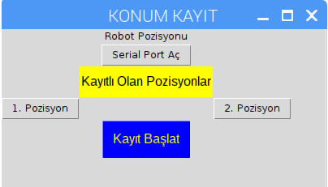

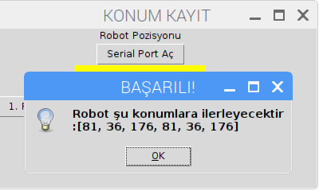

SerialKayit.png

Python Kodları :
import serial
import tkinter
from tkinter import *
from tkinter import messagebox

arduino=Tk()
arduino.title('KONUM KAYIT')
arduino.geometry('400x200')
arduino.minsize(height='200',width='400')
Label(arduino,text='Robot Pozisyonu').grid(column=1,row=0)
ser= serial.Serial('/dev/ttyACM0',9600)
global reg
reg=[]
global counter1
counter1 = 0
global counter2
counter2 = 0
def KayitBaslat():
if len(reg)<4:
messagebox.showerror('HATA!',' Robota en az 2 konum vermelisiniz !')
return None
else :
bilgi='Robot şu konumlara ilerleyecektir :' + str(reg)
messagebox.showinfo('BAŞARILI!',bilgi)

def SerialRead():
global counter
global base
global yatay
global dikey
counter = 0
while 1:
if (counter==0):
base=int(ser.readline())
if base>0:
counter=1

if (counter==1):
yatay = int(ser.readline())
if yatay>0:
counter=2
if (counter==2):
dikey = int(ser.readline())
if dikey>0:
counter = 3
if (counter==3):
bilgi="Alınan açı bilgileri :\n" "Motor 1 :"+str(base) + ("\nMotor 2 :")+ str(yatay) +("\nMotor 3 :") +str(dikey)
messagebox.showinfo(' KAYIT TAMAMLANDI',bilgi)
counter = 0
break

def kayit1():
global brg1
global yrg1
global drg1
global counter1
if counter1 == 0:
brg1=base
yrg1=yatay
drg1=dikey
counter1 = 1

reg.append(yrg1)
reg.append(drg1)

bilgi1="Alınan açı bilgileri :\n" "Motor 1 :"+str(brg1) + ("\nMotor 2 :")+ str(yrg1) +("\nMotor 3 :") +str(drg1)
messagebox.showinfo(' POZİSYON 1',bilgi1)
def kayit2():
global counter1
global brg2
global yrg2
global drg2
if counter1 == 1:
brg2=base
yrg2=yatay
drg2=dikey
counter1=2
reg.append(brg2)
reg.append(yrg2)
reg.append(drg2)
bilgi2="Alınan açı bilgileri :\n" "Motor 1 :"+str(brg2) + ("\nMotor 2 :")+ str(yrg2) +("\nMotor 3 :") +str(drg2)
messagebox.showinfo(' POZİSYON 1',bilgi2)
serial=Button(arduino,text='Serial Port Aç',command=SerialRead)
serial.grid(column =1,row=1)
Label(text='Kayıtlı Olan Pozisyonlar',fg='black',bg='yellow',font='Arial',height=2).grid(column=1,row=2)
bkayit1=Button(text='1. Pozisyon',command=kayit1)
bkayit1.grid(column=0,row=3,sticky=W)
bkayit2=Button(text='2. Pozisyon',command=kayit2)
bkayit2.grid(column=2,row=3,sticky=W)

bkayitbaslat=Button(text='Kayıt Başlat',fg='yellow',bg='blue',font='Arial',height=2,command=KayitBaslat)
bkayitbaslat.grid(column=1,row=4)

reg.append(brg1)
reg.append(yrg1)
reg.append(drg1)
bilgi1="Alınan açı bilgileri :\n" "Motor 1 :"+str(brg1) + ("\nMotor 2 :")+ str(yrg1) +("\nMotor 3 :") +str(drg1)
messagebox.showinfo(' POZİSYON 1',bilgi1)
def kayit2():
global counter1
global brg2
global yrg2
global drg2
if counter1 == 1:
brg2=base
yrg2=yatay
drg2=dikey
counter1=2
reg.append(brg2)
reg.append(yrg2)
reg.append(drg2)
bilgi2="Alınan açı bilgileri :\n" "Motor 1 :"+str(brg2) + ("\nMotor 2 :")+ str(yrg2) +("\nMotor 3 :") +str(drg2)
messagebox.showinfo(' POZİSYON 1',bilgi2)
serial=Button(arduino,text='Serial Port Aç',command=SerialRead)
serial.grid(column =1,row=1)
Label(text='Kayıtlı Olan Pozisyonlar',fg='black',bg='yellow',font='Arial',height=2).grid(column=1,row=2)
bkayit1=Button(text='1. Pozisyon',command=kayit1)
bkayit1.grid(column=0,row=3,sticky=W)
bkayit2=Button(text='2. Pozisyon',command=kayit2)
bkayit2.grid(column=2,row=3,sticky=W)
bkayitbaslat=Button(text='Kayıt Başlat',fg='yellow',bg='blue',font='Arial',height=2,command=KayitBaslat)
bkayitbaslat.grid(column=1,row=4)

Arduino Kodları :
#include <Servo.h>
int button=12;
int led = 8;
int buttonst= 0;

Servo base;
Servo yatay;
Servo dikey;
Servo gripper;

int bpot = 0;
int ypot = 1;
int dpot = 2;

int mbase;
int myatay;
int mdikey;
int mgripper;

void setup() {
Serial.begin(9600);
base.attach(2); // attaches the servo on pin 9 to the servo object
yatay.attach(3);
dikey.attach(4);
gripper.attach(5);
pinMode(button,INPUT);
pinMode(led,OUTPUT);
}
void loop() {

mbase = analogRead(bpot);
mbase = map(mbase,0,1023,0,179);

myatay = analogRead(ypot);
myatay = map(myatay,0,1023,0,179);

mdikey = analogRead(dpot);
mdikey = map(mdikey,0,1023,0,179);

// if (gopen == HIGH && mgripper <180) mgripper+=4;
// if (gclose == HIGH && mgripper >162) mgripper-=4;

base.write(mbase); // arka
yatay.write(myatay); // -seri haberleşmeden gelen bilgi test-
dikey.write(mdikey); // en üst
gripper.write(mgripper); // Gripper kapalı
delay(15);

buttonst= digitalRead(button);
if (buttonst==LOW) {

digitalWrite(led,HIGH);
Serial.println(mbase);
delay(15);
Serial.println(myatay);
delay(15);
Serial.println(mdikey);
delay(15);
Serial.println(mgripper);
delay(15);
delay(2000);
}
else digitalWrite(led,LOW);

}

mdikey = analogRead(dpot);
mdikey = map(mdikey,0,1023,0,179);

// if (gopen == HIGH && mgripper <180) mgripper+=4;
// if (gclose == HIGH && mgripper >162) mgripper-=4;

base.write(mbase); // arka
yatay.write(myatay); // -seri haberleşmeden gelen bilgi test-
dikey.write(mdikey); // en üst
gripper.write(mgripper); // Gripper kapalı
delay(15);

buttonst= digitalRead(button);
if (buttonst==LOW) {

digitalWrite(led,HIGH);
Serial.println(mbase);
delay(15);
Serial.println(myatay);
delay(15);
Serial.println(mdikey);
delay(15);
Serial.println(mgripper);
delay(15);
delay(2000);
}
else digitalWrite(led,LOW);

}

Kaynak Kodu
Robot Kol kontrolü için farklı metodların kodları https://github.com/marmara-technology/SIKAR-HA adresinde bulunmaktadır.

Nasıl Kullanılır
Robot kolu hangi yöntemle kontrol edeceğinize bağlı olarak motor bağlantılarını yaptıktan sonra github’dan edindiğiniz kodları python ve ya arduino ile çalıştırın.

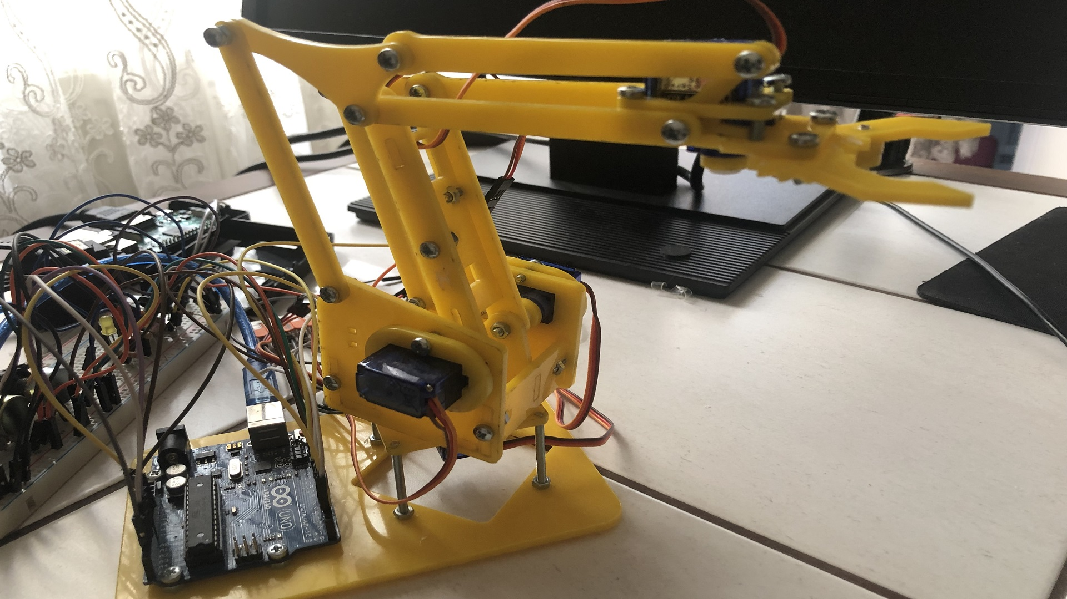
Proje Resimleri
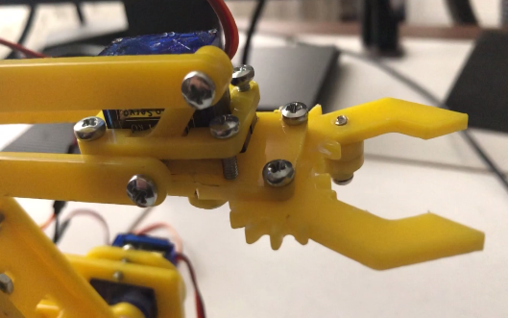

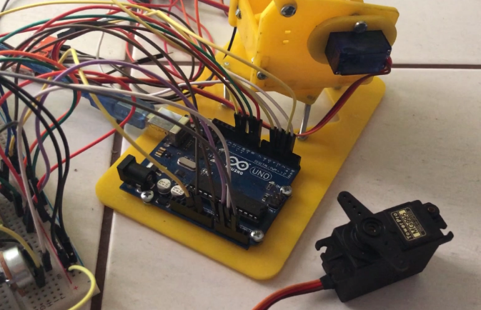

RobotKol.png

GUI Resimleri :
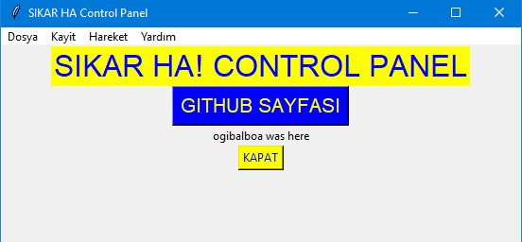

GuiMainmenu.png
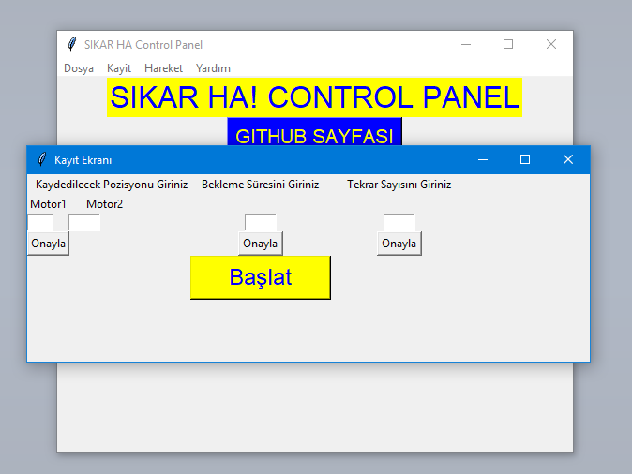
GuiKayitMenu.png

Öneriler
Robot Kol kontrolü ile ilgili anlatmadığım birçok farklı metod vardır. Bunları anlatmaya devam ederek bu alanda çalışma yapmak isteyenlere kaynak oluşturulabilir.

Endüstriyel robotlar için Robot Kinematiği kullanılarak kontrol yöntemleri de anlatılmalıdır.

